马克思主义学院“革命时期的中共历史和文化研究团队”开展学术讨论活动

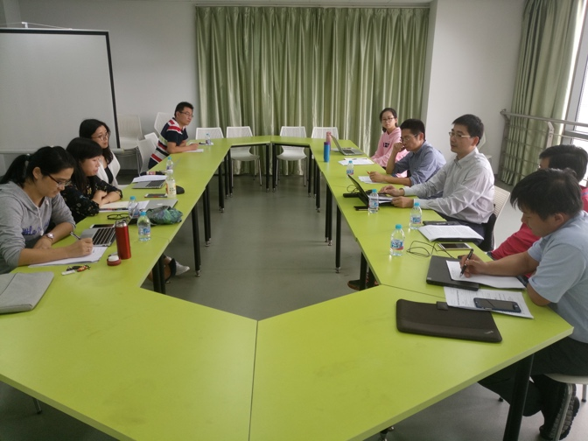
9月22日上午，马克思主义学院青年教师“革命时期的中共历史和文化研究团队”第一次学术活动在闵行校区办公楼701室举行，本次学术讨论活动由团队负责人吴原元副教授主持，团队成员侯艳兴、黄亚玲、石文卓、谢敏积极参加活动。马克思主义学院院长顾红亮教授、中国近现代史纲要教研部宋宏老师、孙义文博士后等参加并指导了本次活动。
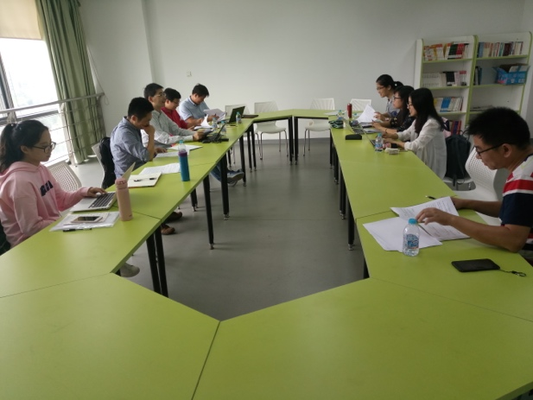
活动中，谢敏报告了有关抗战时期中共军队发展状况的研究计划。团队其它成员对报告进行了热烈讨论，并给出了中肯、具有建设性的意见。同时，团队还讨论了黄亚玲的论文——《抗战时期党性教育研究—基于<关于增强党性的决定>的现实解读》。顾红亮表示，研究团队的活动不在于形式，而在于碰撞出学术的火花。团队成员也纷纷表示，此次活动受益良多，今后一定会更积极参与团队学术活动。

撰稿人：谢敏

